ZAŁĄCZNIK NR 1 do Ogłoszenia o zamówieniu

Załącznik nr 1 - opis przedmiotu zamówienia (OPZ)
Część 1. | Koszulka polo męska – 50 szt.
 | Opis przedmiotu zamówienia | Koszulka polo klasyczny krój, szwy boczne do lepszego dopasowania, slimowana, ze wzmocnionym zapięciem na 3 guziki w tym samym kolorze, mankiety bez ściągaczowe, gwarancja producenta
 | Rozmiary/wymiary | S – klatka piersiowa 108 cm , długość 70 cm  M – klatka piersiowa 114 cm, długość 72 cm  L – klatka piersiowa 120 cm, długość 75 cm  XL - klatka piersiowa 126 cm, długość 77 cm  2XL – klatka piersiowa 132 cm, długość 80 cm
 | Materiał, kolor | Materiał: 95% bawełna 5% elastan(Lycra), 210 g/$m^{2}$  Kolor: granatowy
 | Kolory i technika zadruku/znakowania | Logo wyhaftowane znajdujące się na lewej piersi (księga znaku załącznik nr 4 do Zaproszenia do składania ofert)
 | Ilustracja poglądowa* | 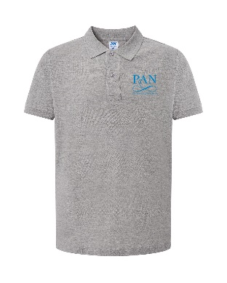
 | Opakowanie jednostkowe | Opakowanie foliowe
 | Pakowanie całościowe | Opakowania zbiorcze nie mogą być cięższe niż 10 kg.
 | Szacowany nakład | Według wytycznych zawartych w zaproszeniu do składania ofert

Część 2. | Koszulka polo damska – 50 szt.
 | Opis przedmiotu zamówienia | Koszulka polo klasyczny krój, szwy boczne do lepszego dopasowania, slimowana, ze wzmocnionym zapięciem na 3 guziki w tym samym kolorze, mankiety bez ściągaczowe, gwarancja producenta
 | Rozmiary/wymiary | S – klatka piersiowa 90 cm , długość 64 cm  M – klatka piersiowa 96 cm, długość 66 cm  L – klatka piersiowa 102 cm, długość 68 cm  XL - klatka piersiowa 108 cm, długość 70 cm  2XL – klatka piersiowa 114 cm, długość 72 cm
 | Materiał, kolor | Materiał: 95% bawełna 5% elastan(Lycra), 210 g/$m^{2}$  Kolor: granatowy
 | Kolory i technika zadruku/znakowania | Logo wyhaftowane znajdujące się na lewej piersi, kolor logo różny w zależności od koloru materiału (księga znaku załącznik nr 4 do Zaproszenia do składania ofert)
 | Ilustracja poglądowa* | 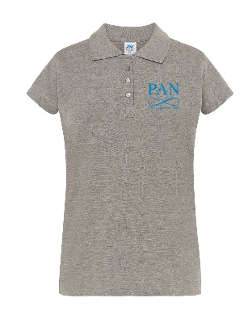
 | Opakowanie jednostkowe | Opakowanie foliowe
 | Pakowanie całościowe | Opakowania zbiorcze nie mogą być cięższe niż 10 kg.
 | Szacowany nakład | Według wytycznych zawartych w zaproszeniu do składania ofert

Część 3. | Bluza z kapturem męska typu kangurek – 50 szt.
 | Opis przedmiotu zamówienia | Bluza z kapturem typu kangurek krój dopasowany, kaptur dwuwarstwowy z płaskimi sznurkami, wąskie rękawy, kieszeń wzmocniona szwami, przeszycia na kapturze, gwarancja producenta
 | Rozmiary/wymiary | S – klatka piersiowa 102 cm , długość 70 cm  M – klatka piersiowa 112 cm, długość 72 cm  L – klatka piersiowa 120 cm, długość 75 cm  XL - klatka piersiowa 126 cm, długość 77 cm  2XL – klatka piersiowa 132 cm, długość 80 cm
 | Materiał, kolor | Materiał: 80% bawełna 20% poliester, 295 g/$m^{2}$  Kolor: granatowy
 | Kolory i technika zadruku/znakowania | Logo wyhaftowane znajdujące się na lewej piersi, kolor logo różny w zależności od koloru materiału (księga znaku załącznik nr 4 do Zaproszenia do składania ofert )
 | Ilustracja poglądowa* | 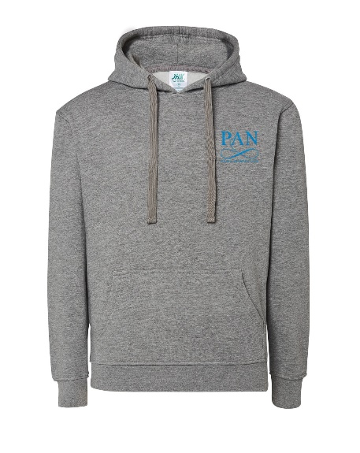
 | Opakowanie jednostkowe | Opakowanie foliowe
 | Pakowanie całościowe | Opakowania zbiorcze nie mogą być cięższe niż 10 kg.
 | Szacowany nakład | Według wytycznych zawartych w zaproszeniu do składania ofert

Część 4. | Bluza z kapturem damska typu kangurek – 50 szt.
 | Opis przedmiotu zamówienia | Bluza z kapturem typu kangurek krój dopasowany, kaptur dwuwarstwowy z płaskimi sznurkami, wąskie rękawy, kieszeń wzmocniona szwami, gwarancja producenta
 | Rozmiary/wymiary | S – klatka piersiowa 96 cm , długość 68 cm  M – klatka piersiowa 102 cm, długość 70 cm  L – klatka piersiowa 108 cm, długość 72 cm  XL - klatka piersiowa 114 cm, długość 74 cm  2XL – klatka piersiowa 120 cm, długość 77 cm
 | Materiał, kolor | Materiał: 80% bawełna 20% poliester, 295 g/$m^{2}$  Kolor: granatowy
 | Kolory i technika zadruku/znakowania | Logo wyhaftowane znajdujące się na lewej piersi, kolor logo różny w zależności od koloru materiału (księga znaku załącznik nr 4 do Zaproszenia do składania ofert )
 | Ilustracja poglądowa* | 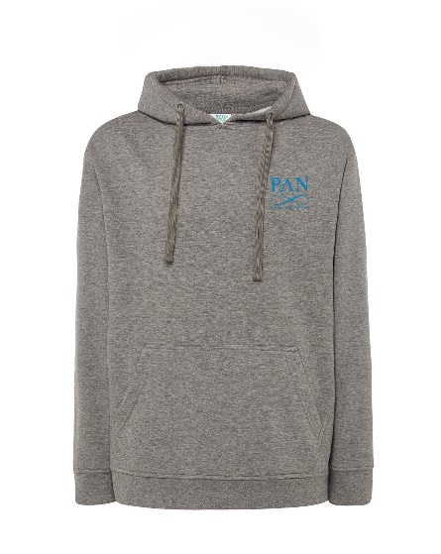
 | Opakowanie jednostkowe | Opakowanie foliowe
 | Pakowanie całościowe | Opakowania zbiorcze nie mogą być cięższe niż 10 kg.
 | Szacowany nakład | Według wytycznych zawartych w zaproszeniu do składania ofert

Część 5. | Plecak – 50 szt.
 | Opis przedmiotu zamówienia | Plecak przeznaczony zarówno dla kobiet i dla mężczyzn, wygląd plecaka dokładnie taki jak na ilustracji poglądowej poniżej, 5 kieszeni wewnętrznych, 6 kieszeni zewnętrznych – 4 zapinane na zamek i 2 boczne, przewieszki zamków wykonane z ekoskóry, rączki również wzmocnione ekoskórą, powinien posiadać możliwość swobodnego i bezpiecznego transportu laptopa w kieszeni wewnętrznej, naramienniki wykonane tak aby umilały noszenie plecaka bez wrzynania się ich, gwarancja producenta
 | Wymiary | 330 x 420 x 160 mm
 | Materiał, kolor | Materiał: Poliester  Kolor: szary, granatowy
 | Kolory i technika zadruku/znakowania | Logo nadrukowane znajdujące się na czołowej kieszeni w centralnej jej części, kolor logo w przypadku szarego koloru plecaka - biały (księga znaku załącznik nr 4 do Zaproszenia do składania ofert)
 | Ilustracja poglądowa* | 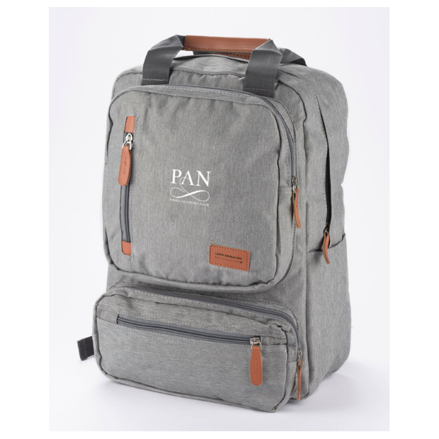
 | Opakowanie jednostkowe | Opakowanie foliowe
 | Pakowanie całościowe | Opakowania zbiorcze nie mogą być cięższe niż 10 kg.
 | Szacowany nakład | Według wytycznych zawartych w zaproszeniu do składania ofert

Część 6. | Kubek termiczny – 50 szt.
 | Opis przedmiotu zamówienia | Kubek termiczny metalowy o pojemności nie mniej niż 300ml i nie więcej niż 450ml, atestowany jako produkt przeznaczony do kontaktu z wodą pitną , bardzo dobra termoizolacyjność, przykrywka(wieczko) zdejmowana, odkręcana bądź wciskana powinna tworzyć z kubkiem szczelną całość, budowa kubka powinna pozwalać na korzystanie w biurze jak i podczas jazdy samochodem, łatwość w utrzymaniu czystości w środku jak również w pokrywie kubka, poręczny i łatwy w obsłudze, gwarancja producenta
 | Wymiary | Pojemność w przedziale od 350ml do 450 ml
 | Materiał, kolor | Materiał: metal  Kolor: szary, granatowy
 | Kolory i technika zadruku/znakowania | Grawer laserowy lub inna metoda która nie spowoduje utraty jakości znakowania i produktu, logo umieszczone centralnie w maksymalnym polu znakowania (księga znaku załącznik nr 4 do Zaproszenia do składania ofert )
 | Ilustracja poglądowa*
 | Opakowanie jednostkowe | Folia bąbelkowa + karton
 | Pakowanie całościowe | Opakowania zbiorcze nie mogą być cięższe niż 10 kg.
 | Szacowany nakład | Według wytycznych zawartych w zaproszeniu do składania ofert

Część 7. | Butelka termiczna – 50 szt.
 | Opis przedmiotu zamówienia | Butelka termiczna metalowa o pojemności 500ml, atestowana jako produkt przeznaczony do kontaktu z wodą pitną, bardzo dobra termoizolacyjność, szczelne połączenie z nakrętką, łatwość utrzymania produktu w czystości, możliwość użytkowania zarówno w biurze jak i w aucie, gwarancja producenta
 | Wymiary | Pojemność 500 ml
 | Materiał, kolor | Materiał: metal  Kolor: granatowy, biały
 | Kolory i technika zadruku/znakowania | Grawer laserowy lub inna metoda która nie spowoduje utraty jakości znakowania i produktu, logo umieszczone centralnie w maksymalnym polu znakowania (księga znaku załącznik nr 4 do Zaproszenia do składania ofert)
 | Ilustracja poglądowa*
 | Opakowanie jednostkowe | Etui w formie kartonowej tuby z pokrywką
 | Pakowanie całościowe | Opakowania zbiorcze nie mogą być cięższe niż 10 kg.
 | Szacowany nakład | Według wytycznych zawartych w zaproszeniu do składania ofert

Część 8. | Power bank – 50 szt.
 | Opis przedmiotu zamówienia | Power bank o pojemności 20000 mAh, wykonany z twardego tworzywa sztucznego lub elementów metalowych, 3 porty ładowania(USB typu C, USB, microUSB), wskaźnik ładowania baterii, gwarancja producenta,
 | Wymiary | Wymiary mają umożliwiać schowanie urządzenia do kieszeni, kieszeni plecaka lub schowka w torebce
 | Materiał, kolor | Materiał: metal/tworzywo sztuczne lub tworzywo sztuczne  Kolor: szary(stalowy),
 | Kolory i technika zadruku/znakowania | Grawer laserowy lub inna metoda która nie spowoduje utraty jakości znakowania produktu, logo umieszczone centralnie w maksymalnym polu znakowania z obu stron (księga znaku załącznik nr 4 do Zaproszenia do składania ofert)
 | Ilustracja poglądowa*
 | Opakowanie jednostkowe | Opakowanie kartonowe z dopasowanym zabezpieczeniem
 | Pakowanie całościowe | Opakowania zbiorcze nie mogą być cięższe niż 10 kg.
 | Szacowany nakład | Według wytycznych zawartych w zaproszeniu do składania ofert

Część 9. | Parasol – 50 szt.
 | Opis przedmiotu zamówienia | Automatyczny parasol, aluminiowa laska, szyny z włókna szklanego, metalowe kolce, dopasowany kolorystycznie gumowany zaokrąglony uchwyt, poszycie z poliestru z pokrowcem o strukturze plastrów miodu, pasek spinający z zapięciem na zatrzask i metalowa płytka na logo,
 | Wymiary | - Średnica czaszy w linii prostej 103 cm  - Długość laski adekwatna do średnicy poszycia
 | Materiał, kolor | Materiał: aluminium/włókno szklane/poliester  Kolor: granatowy
 | Kolory i technika zadruku/znakowania | Logo grawerowane na płytce oraz nadrukowane na poszyciu (księga znaku załącznik nr4 do Zaproszenia do składania ofert )
 | Ilustracja poglądowa* | 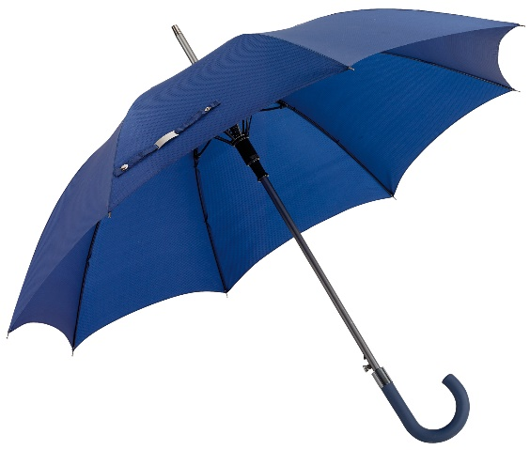
 | Opakowanie jednostkowe | pokrowiec
 | Pakowanie całościowe | Opakowania zbiorcze nie mogą być cięższe niż 10 kg.
 | Szacowany nakład | Według wytycznych zawartych w zaproszeniu do składania ofert

Część 10. | Długopis touch pen – 1000 szt.
 | Opis przedmiotu zamówienia | Długopis metalowy, z mechanizmem twist, błyszczącym klipem. Wyposażony w końcówkę do ekranów dotykowych. Niebieski wkład. Kolor granatowy
 | Wymiary | - 0,7x13,5 cm
 | Materiał | metal
 | Technika znakowania | grawer po jednej stronie długopisu(księga znaku załącznik nr4 do Zaproszenia do składania ofert )
 | Ilustracja poglądowa | 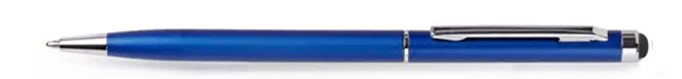
 | Opakowanie jednostkowe | brak
 | Pakowanie całościowe | W karton po 100 szt.  Opakowanie zbiorcze nie może być cięższe niż 10 kg.
 | Wycena | Według wytycznych zawartych w zaproszeniu do składania ofert

Część 11 | Ołówek z makulatury– 1000 szt.
 | Opis przedmiotu zamówienia | Ołówek z makulatury. Papierowy ekologiczny ołówek w rosnącym opakowaniu z nasionami, ołówek wykonany z recyklowanych gazet.
 | Wymiary | - 175x7 mm
 | Materiał | Papier
 | Technika znakowania | nadruk po jednej stronie opakowania (księga znaku załącznik nr4 do Zaproszenia do składania ofert )
 | Ilustracja poglądowa | 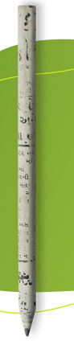
 | Opakowanie jednostkowe | wymiar: 214 mm × 58 mm  opcje papieru: 100% recykling FSC lub ekologiczny kraft  personalizacja: nadruk z twoim LOGO  pojemnik z nasionami umieszczony na awersie
 | Pakowanie całościowe | W kartony po 200 szt.  Opakowanie zbiorcze nie może być cięższe niż 10 kg.
 | Wycena | Według wytycznych zawartych w zaproszeniu do składania ofert

Część 12 | Notatnik – 1000szt.
 | Opis przedmiotu zamówienia | Notatnik w oprawie klejonej
 | Format: | 167x 240 mm
 | Objętość | 64 + 4 nadruk na każdej karcie taki sam
 | Papier | Środek: papier z trawy Kazan 80g/m2  Okładka: papier z trawy Kazan 300g
 | Druk | Środek: 1+1, linie  Okładka: 1+0 szary,  Oprawa : klejona po dłuższym boku
 | Ilustracja poglądowa | 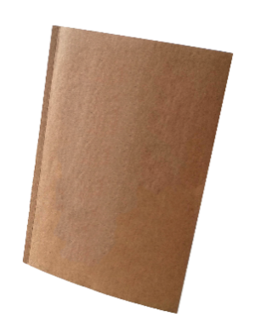
 | Opakowanie jednostkowe | brak
 | Pakowanie całościowe | Opakowanie zbiorcze nie może być cięższe niż 10 kg.
 | Wycena | Według wytycznych zawartych w zaproszeniu do składania ofert

